Sıra No | Gerçekleştirilen Faaliyetin Türü | Gerçekleştirilen Faaliyetin Adı | Gerçekleştirilen Faaliyetin Görseli | Gerçekleş-tirilen Faaliyetin Tarihi | AÇIKLAMA
1 | MESLEKİ FAALİYET | İFTAR YEMEĞİ | 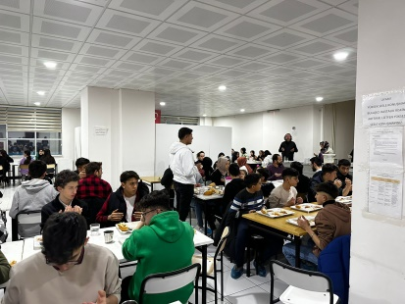 | 03/04/2024 | Ramazan ayının gelmesiyle okul idaremiz, öğretmenlerimiz ve öğrencilerimizle iftar yemeği gerçekleştirdik.
2 | MESLEKİ FAALİYET | AHŞAP YAKMA | 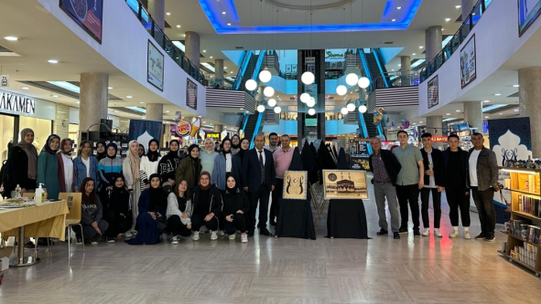 | 04/04/2024 | ÇEDES kapsamında Ahşap Yakma etkinliklerimizi gerçekleştirdik.
3 | MESLEKİ FAALİYET | SEMİNER ÇALIŞMASI | 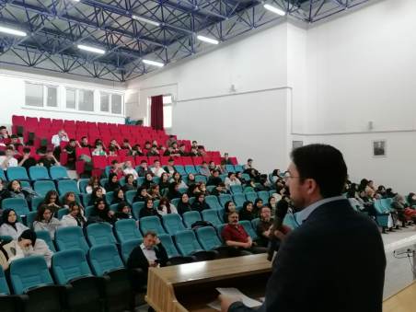 | 17/04/2024 | Değerler eğitimi kapsamında Öğretim Görevlisi Yahya Aslan ile seminer çalışması gerçekleştirdik.
4 | SPOR | YARIŞMA | - 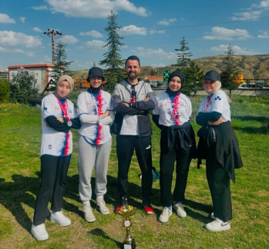 | 21/04/2024 | “Okullar arası Genç A Kız Bocce” müsabakalarına katılım sağladık ve il ikincisi olduk.
5 | SPOR | YARIŞMA | - 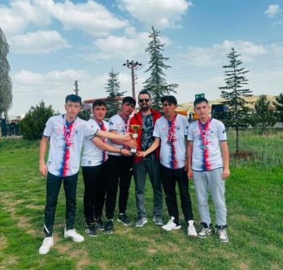 | 22/04/2024 | “Okullar arası Genç A Erkek Bocce” müsabakalarına katılım sağladık ve il ikincisi olduk.
6 | PROJELER | “GENÇ FATİHLER YATİŞİYOR” | 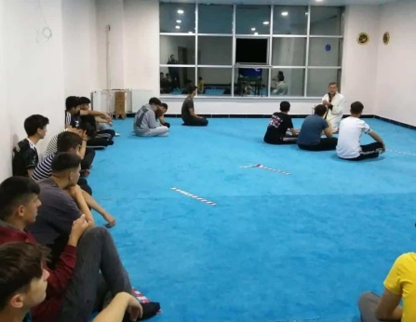 | EĞİTİM YILI | Okul Pansiyonumuzda “Genç Fatihler Yetişiyor” projesi kapsamında öğrencilerimizle sohbetlerimizi gerçekleştirdik.
7 | TOPLANTI | VELİ TOPLANTISI | 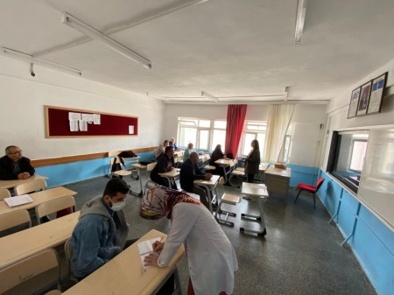 | 17-18/04/2023 | II.Dönem I.yazılı sonrasında veli toplantımızı gerçekleştirdik.
8 | MESLEKİ FAALİYET | YARIŞMA | 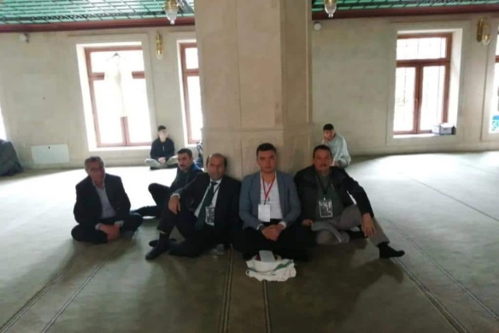 | 26/04/2024 | Genç Hatipler Minberde Hutbe Yarışması Çorum Bölge Finali’ne öğrencimiz İsmail Mücahit Bişkin ve kıymetli öğretmenlerimizle katılım sağladık ve bölge dördüncüsü olduk
9 | MESLEKİ FAALİYET | YARIŞMA | 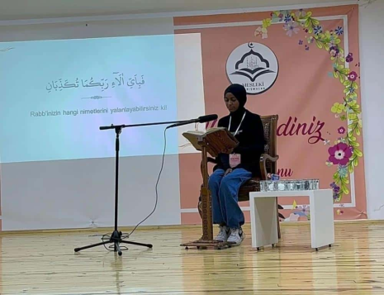 | 30/04/2024 | Kur’an-ı Kerim Güzel Okuma Bölge Yarışması’nda öğrencimiz İlham Abdulmunim ve kıymetli öğretmenlerimizle katılım sağladık ve bölge dördüncüsü olduk
10 | PROJELER | PANO-SUNUM | - 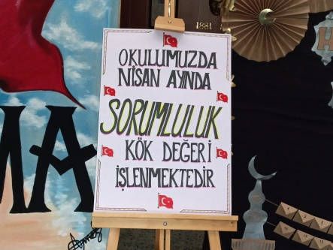 | NİSAN AYI BOYUNCA | Değerler Eğitimi kapsamında “SORUMLULUK” temasını işlendi.

